BOŻE NARODZENIE - TRADYCJE ŚWIĄTECZNE
(autor: Agnieszka Grudzińska)
Karta pracy nr 1
- Posłuchaj kolędy i wstaw brakujące słowa.
Kolęda – CICHA NOC (
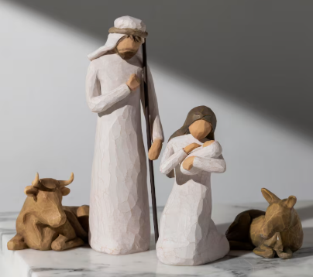
Cicha noc, święta ……….
Pokój niesie ……….. wszem,
A u żłóbka …….. Święta
Czuwa sama ……………………..
Nad Dzieciątka ………,
Nad Dzieciątka ………..
Źródło: Freepik
Twórca kolędy | Franz Xaver Gruber (melodia), Joseph Mohr (tekst), Piotr Maszyński (tekst polski)

Cicha noc, …….. noc.
Pastuszkowie od swych trzód
…………… wielce zadziwieni
Za anielskim ………….. pieni,
Gdzie się ……………… …….,
Gdzie się …………….. ………

………… ….., święta noc.
Narodzony Boży ……...
Pan Wielkiego majestatu
………… dziś całemu …………
………………. win, ……………….. win.
- Przeczytaj informacje o kolędzie:
„Cicha noc” to jedna z najbardziej znanych kolęd na świecie, po raz pierwszy wykonana podczas pasterki w wigilię 1818 roku w Austrii. Przetłumaczono ją na ponad 300 różnych języków. Polskie słowa powstały w 1930 r.

- Poznaj nowe słownictwo i związaną z nim gramatykę.
- wszem – wszystkim (zaimek nieokreślony)
wszyscy (l. mnoga dla r. męskiego) chłopcy, ludzie, pracownicy,
wszystkie (l. mnoga dla r. żeńskiego, r. nijakiego ) kobiety, książki, dzieci,
- żłóbek – mały żłób (miejsce na paszę (jedzenie) dla zwierząt) zdrobnienie
u żłóbka – przy żłóbku
- uśmiechnięta – ta, która się uśmiecha
od czasownika: uśmiechać się
- trzoda - grupa zwierząt hodowlanych (jak świnie, owce, bydło)
trzody – l. mnoga
trzód - Dopełniacz l. mn.
- pienie – śpiewanie, pieśń
pienia – l. mnoga
- wielce – bardzo
- pastuszkowie – l. mnoga
od rzeczownika pastuszek – mały pastuch (chłopiec, który pasie owce)
- biegną – 3. Os. l. mnogiej od czasownika „biec” , „biegnąć”
- niesie – 3. Os. l. pojedynczej od czasownika „nieść”

- Ułóż po jednym zdaniu z każdym nowym słowem.

- Odmień przez osoby i liczby w czasie teraźniejszym czasowniki:
uśmiechać się, biec, nieść.

